梧州军博园军体趣味研学活动流程
活动地点：梧州军博园
活动时间：一天
活动对象：全年段
活动目的：青少年军体趣味研学活动旨在培养学生思想政治素质，以及道德素养、创新精神和实践能力，造就有理想、有道德、有文化、有纪律，德智体美全面发展的优秀人才。青少年的心理、身体、品德素质及潜能得到进一步激发、调整、升华和强化，达到了使参与者心态开放稳定、敢于应对挑战、增强创新活力的目的。
活动意义：青少年军体趣味研学在于真诚的交流、顺畅的沟通，改善人际关系，更为融洽地与群体合作。拓展训练意义在整个培训中通过每个人的发挥与自我的全面展现，从中更全面地认识到每个人的特长、优点及潜质所在。有助于帮助人们在实际工作中如何与他人沟通与交流，更好地发挥各自的特长与潜质及相互配合与协作、相互学习与借鉴。认识群体的作用，信任他人、投入团队、信赖团队，增进对集体的参与意识与责任心，塑造团队活力，推动组织成长，还能有利于学生良好能力的培养，有利于学习能力的培养：针对孩子学习中的问题，在开阔思路、持之以恒、善于总结、触类旁通等方面进行训练。教孩子学会正确的学习方法。通过训练提高学习情趣，激发学习的热情，培养善于学习、善于总结、善于吸收的能力。
活动流程：
8:00----9:00：学生到达军博园。
9:00----9:15：全体学生集中梧州军博园，完成队伍分组和集结。
9:15----9:30：活动启动仪式。（校领导讲话、活动总教官宣讲纪律和注意事项、学生代表宣誓等）。
9:30----12:00：军体趣味大项目分区域进行循环体验（方阵轮转，军体趣味项目详情见附件2）
12:15----13:30：午餐、休整
13:30—14:00：参观国防长廊及拉军歌比赛
14:00—15:45：军事化项目进行循环体验：装甲车体验、射击体验、枪械拆装（方阵轮转，军事化项目详情见附件1）
15:45--16:00：集合，清点人数返程
注：
1.当天活动以方阵为单位。具体方阵组成由总教练进行现场分配。
2.活动过程中，校方全体带队老师(家委会成员)应协助园区教练做好队伍管理工作。包括，事前集队、中途队伍转移，体验项目规则监督执行及人数清点等。
3.活动项目说明及规则听从教练现场讲解。
4.希望校方随行一名带队校医协助管理学生。
5.园区提供饮用水，学生可自带水瓶（建议提前装好饮用水），可自带部分零用钱。
6.天气多变，请参加活动的人员带好雨具或遮阳物品。
7.当天活动变化以实际安排为准。
8.研学费用每人：198元/人。活动开始前四天，相关工作人员应与军博园工作人员对接好每个班人数。
附件1
梧州军博园军事化项目详情表
射击体验:
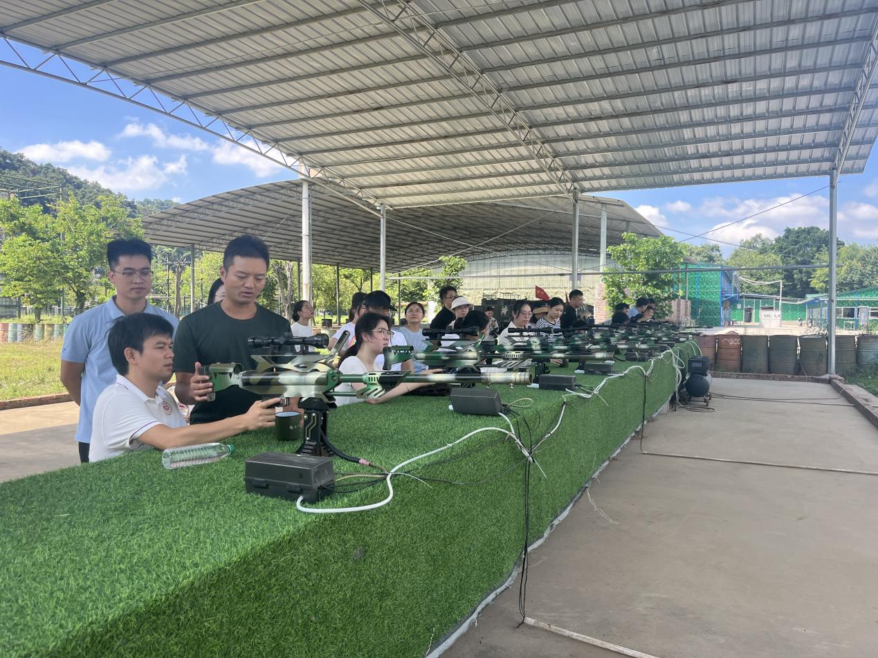
装甲车体验: 枪械拆装:
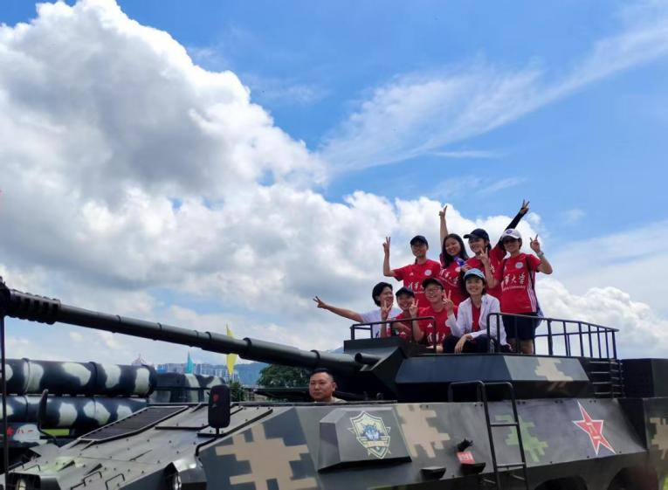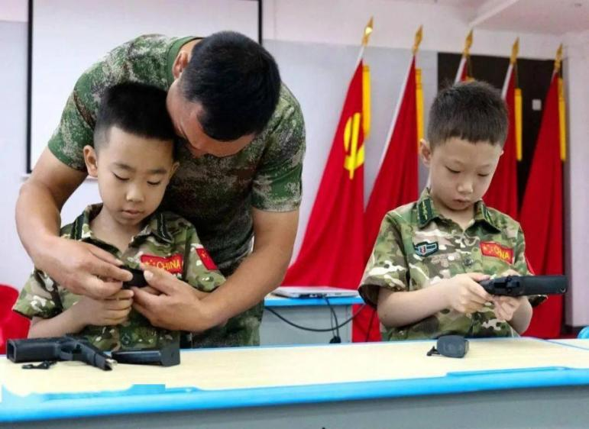
附件2
梧州军博园军体趣味活动项目详细介绍表
重走长征路（室内室外） 飞机/赛跑（室外）
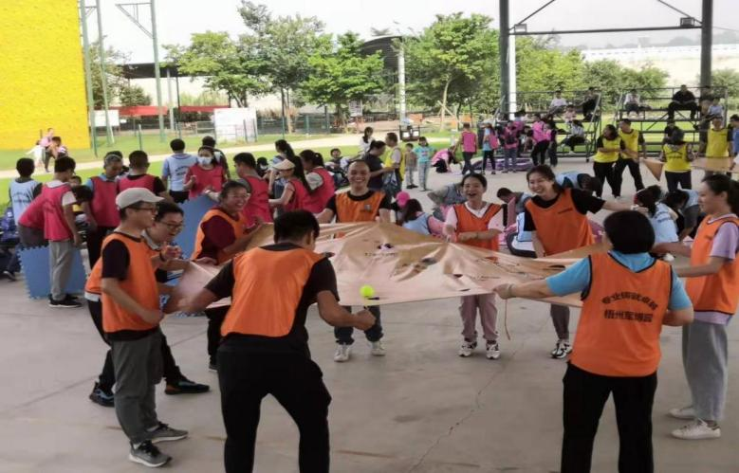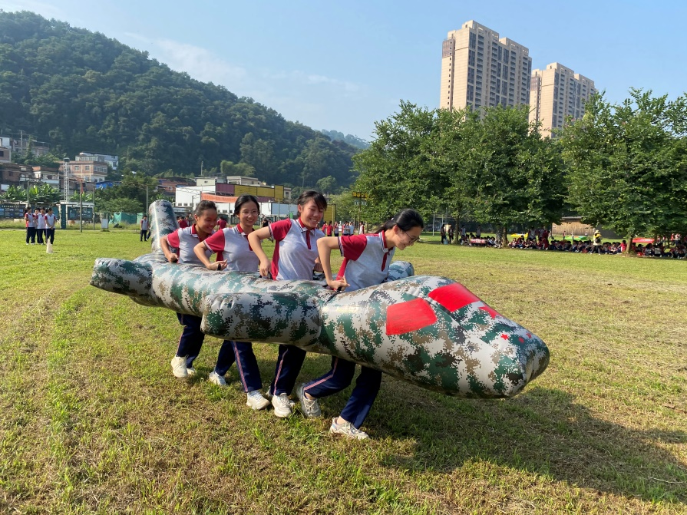
神射手（室内室外） 台球快跑（室外）
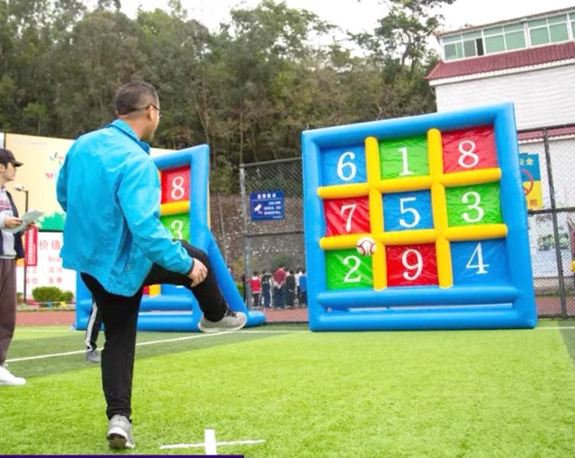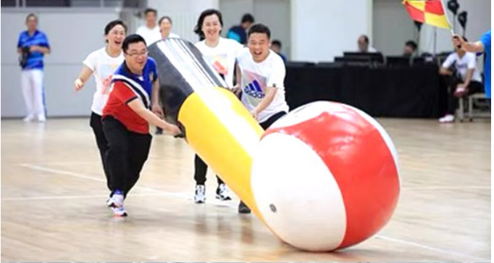
动力火车（室内室外） 海底捞月（室内室外）
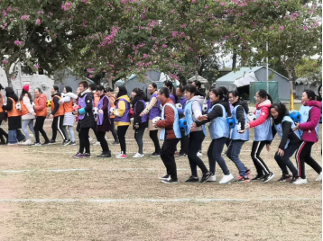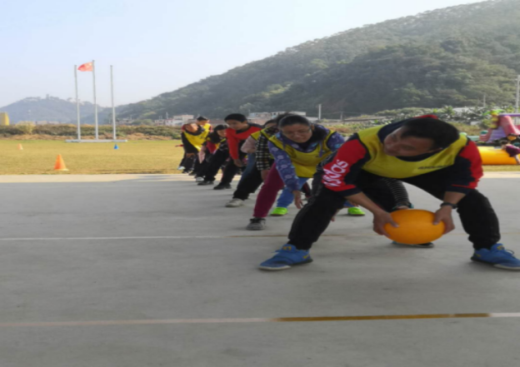

军情密码（室内室外） 通天塔（室外室内）
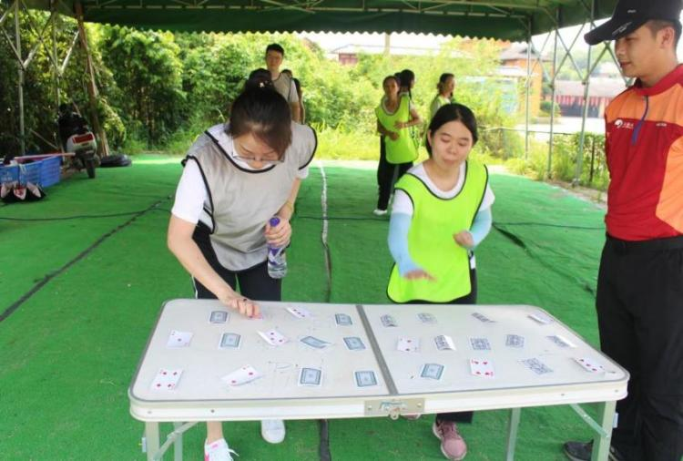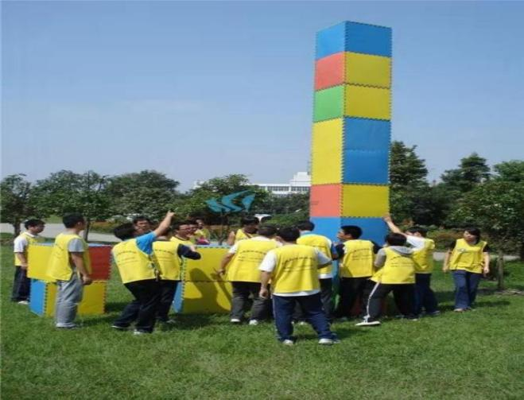

合力驻塔（室内室外） 动感五环（室外）
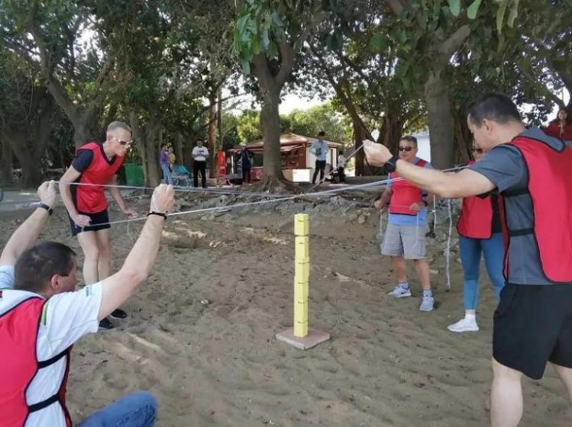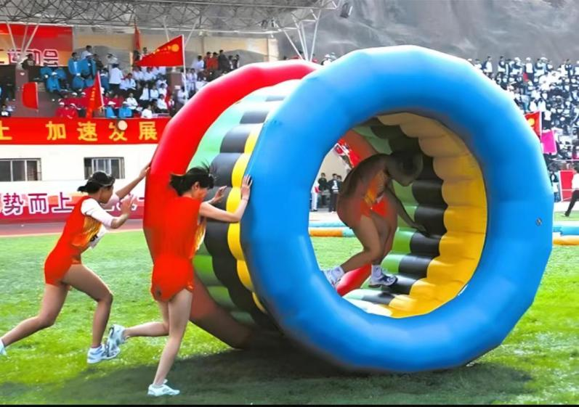

车轮滚滚（室外） 坦克赛跑（室外）
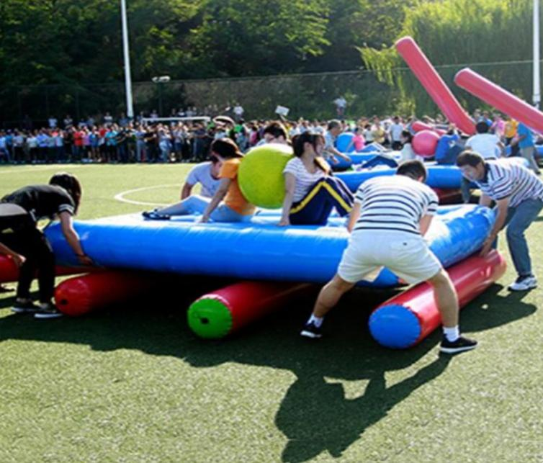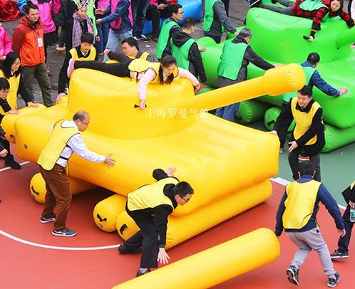
众星捧月（室外）
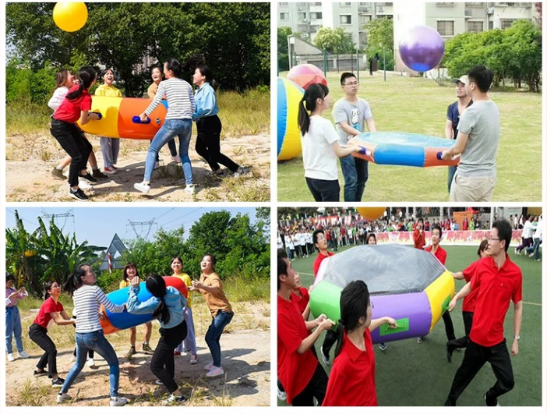

毛毛虫（室外） 水果连连看（室内室外）
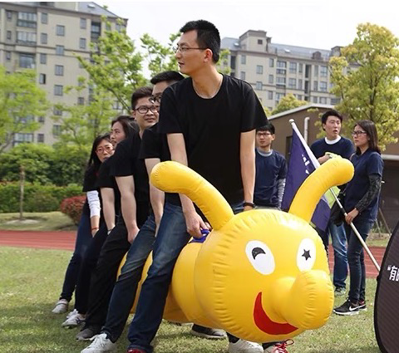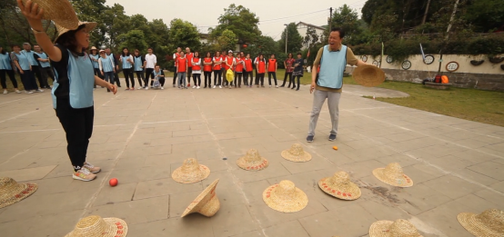
共建独木桥（室内室外） 一镜到底（室内室外）
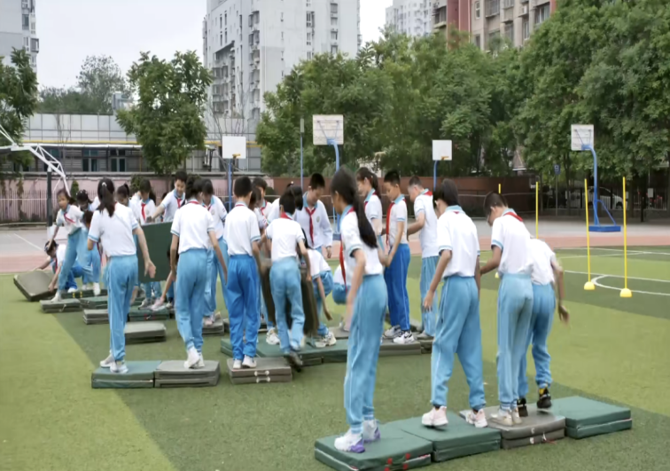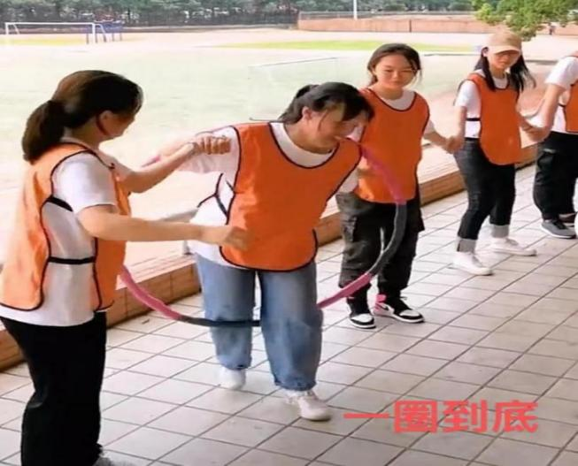
摸石过河（室内室外） 魔力转圈圈（室内室外）
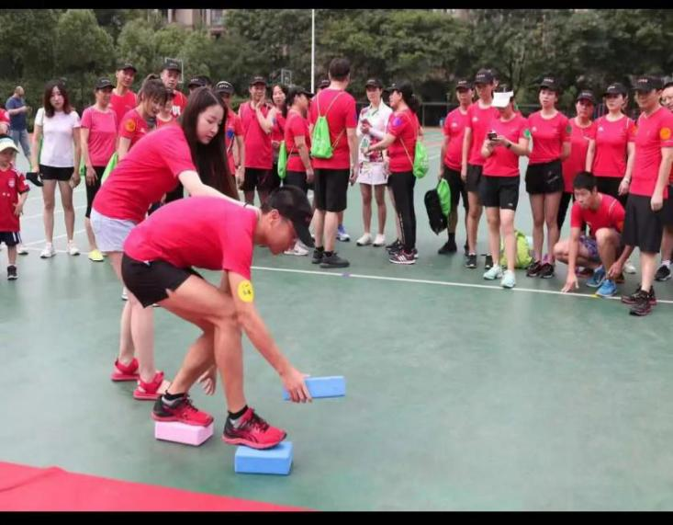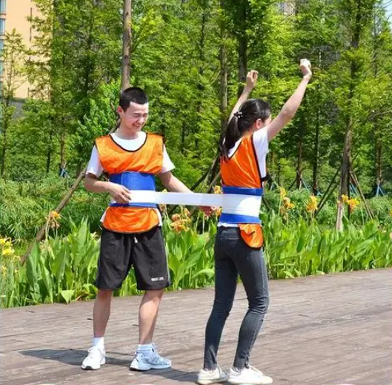

群龙取水（室内室外） 脱离困境（室内室外）
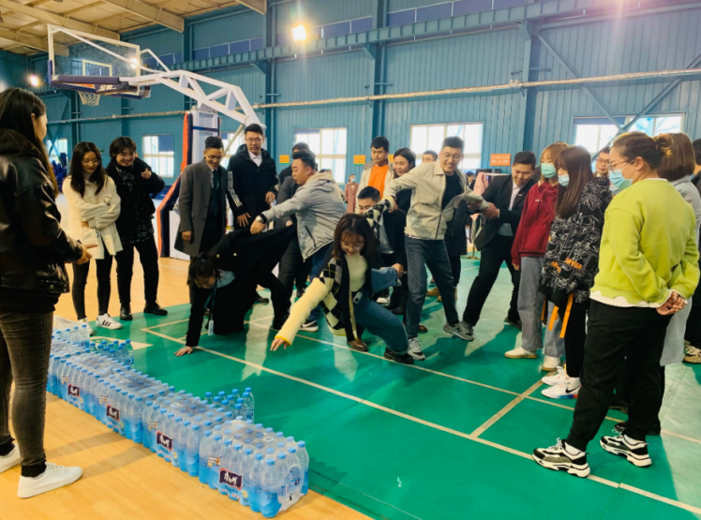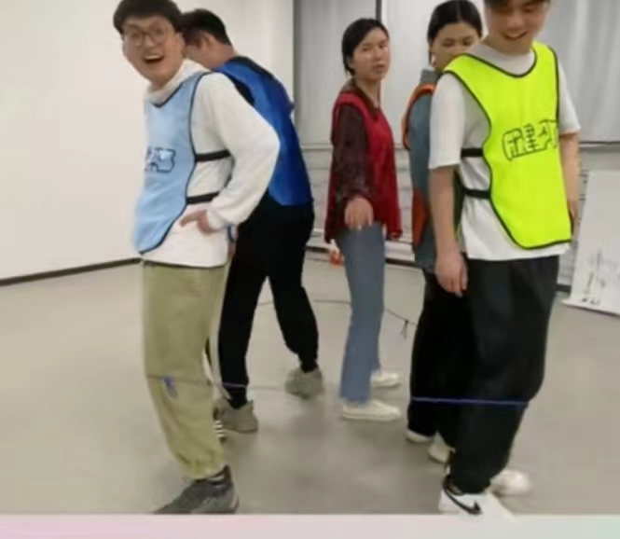
轨道传球（室内室外） 纸杯传水（室内室外）
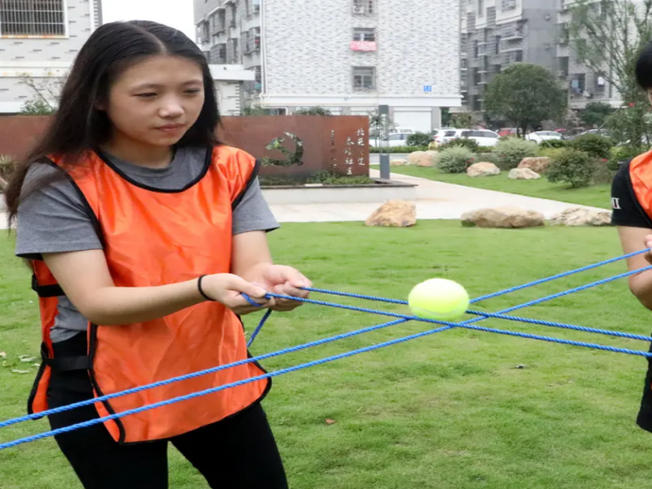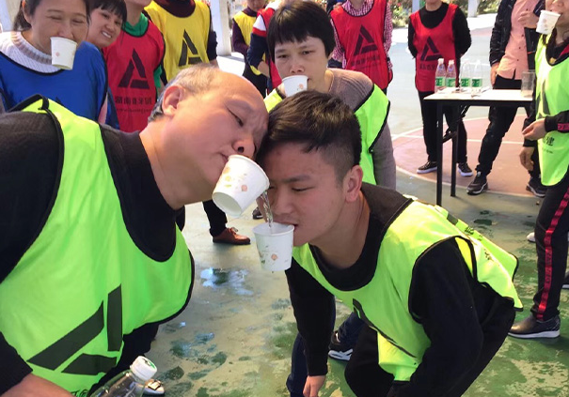

气球传杯（室内室外） 鱼跃龙门（室内室外）
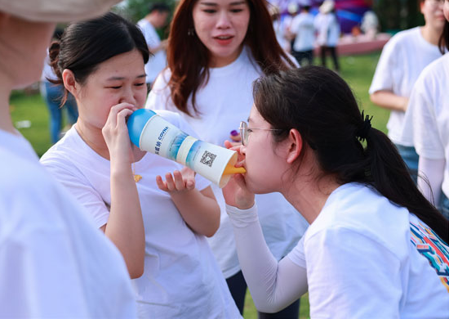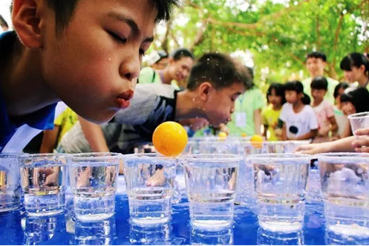

沙场点兵（可室内室外） 袋鼠跳（室内室外）
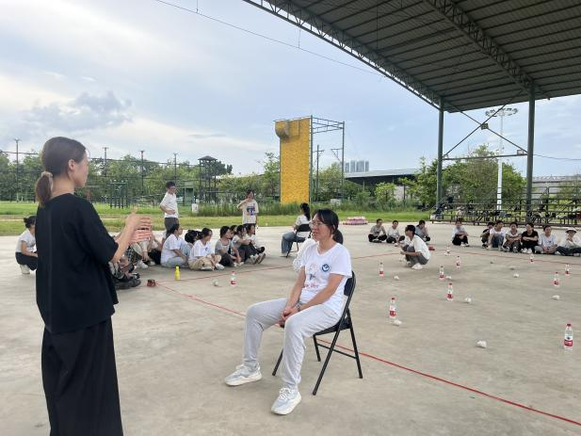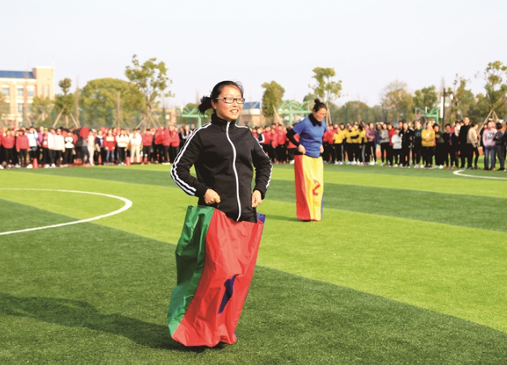
东南西北跑 紧急救护（室内室外）
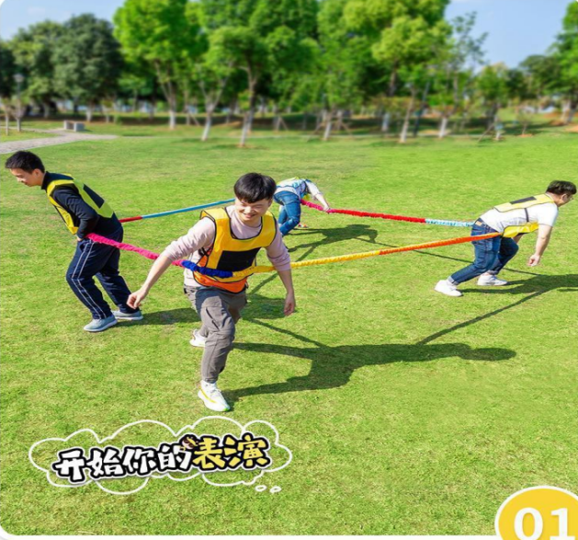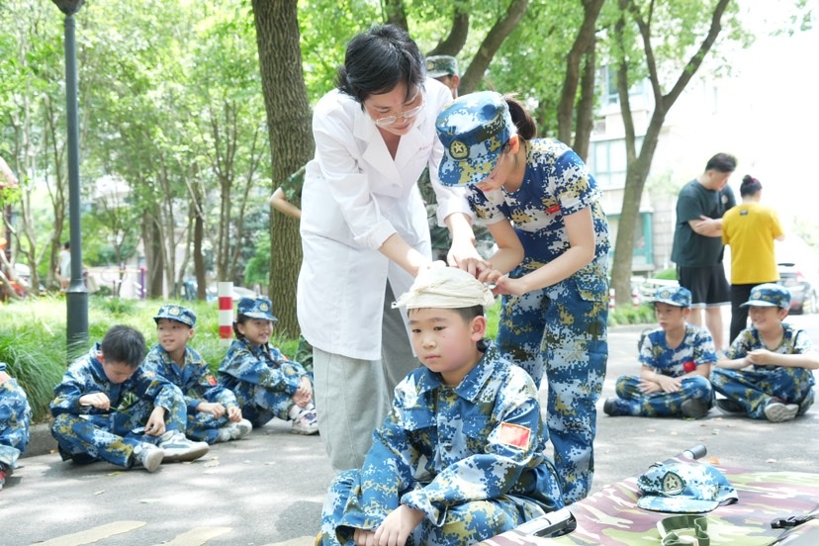

移动篮球赛（室内室外） 俄罗斯方块（室内室外）
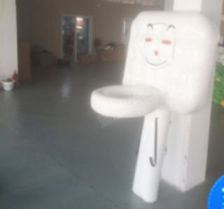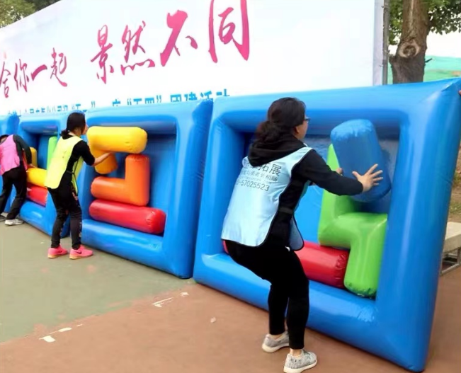

广西乐学行知文化传媒有限公司

